НАЦІОНАЛЬНИЙ ТЕХНІЧНИЙ УНІВЕРСИТЕТ УКРАЇНИ
«КИЇВСЬКИЙ ПОЛІТЕХНІЧНИЙ ІНСТИТУТ
імені ІГОРЯ СІКОРСЬКОГО»
Радіотехнічний факультет
Кафедра прикладної радіоелектроніки

«На правах рукопису»  УДК 924.287 | До захисту допущено:  В.о. зав. кафедри  ________ Андрій МОВЧАНЮК  «___»_____________20__ р.

Магістерська дисертація
на здобуття ступеня магістра
за освітньо-професійною програмою «Інтелектуальні технології радіоелектронної техніки»
зі спеціальності 172 Електронні комунікації та радіотехніка
на тему: «Автоматична система керування ділянкою неруйнуючого контролю труб»
Виконав (-ла):
студент (-ка) 2 курсу, групи РЕ-31мп

Герцог Євген Георгійович 
(Прізвище ім'я по батькові)
Керівник старший викладач Адаменко В.О. __________
(Посада, науковий ступінь ,вчене звання)
Рецензент старший викладач Товкач І.О. __________
(Посада, науковий ступінь ,вчене звання)

Засвідчую, що у цій магістерській дисертації немає запозичень з праць інших авторів без відповідних посилань.
Студент Герцог Є.Г.

Київ – 2024 року
ЗМІСТ
Стор.
ВСТУП.......................................................................................................... 3
- Огляд області розробки та постановка задачі......................................... 5
  - Огляд методів неруйнуючого контролю................................................ 5
    - Вихрострумовий метод контролю.......................................................... 6
    - Ультразвуковий метод контролю........................................................... 9
    - Аналіз методу ультразвукового виміру товщини стінки...................... 13
- РОЗРОБЛЕННЯ КОНСТРУКЦІЇ СИСТЕМ.......................................... 18
  - Аналіз технічного завдання..................................................................... 18
    - Вимоги до надійності.............................................................................. 20
    - Вимоги до збереження інформації..................................................... 21
    - Вимоги до захисту від зовнішніх дій.................................................... 22
  - Розроблення структурної та функціональної схеми............................. 23
  - Вибір електронних компонентів та функціональних вузлів................ 30
    - Вибір елементів системи. Датчики ........................................................ 30
    - Вибір елементів системи. Система управління.................................... 32
- СТВОРЕННЯ АЛГОРИТУ РОБОТИ СИСТЕМИ................................ 35
  - Поточний алгоритм контролю......…....................................................... 35
  - Призначення АСУ .................................................................................. 37
  - Алгоритм роботи АСУ......................................................................... 38
3.4 Перелік вхідних та вихідних сигналів................................................. 41
- ЕФЕКТИВНІСТЬ ВПРОВАДЖЕННЯ РОЗРОБЛЕНОЇ СИСТЕМИ.. 44
  - Поточні показники підприємства........................................................... 44
  - Розрахунок інвестиційних потреб за проектом...................................... 45
  - Розрахунок експлуатаційних витрат....................................................... 47
  - Розрахунок економії поточних витрат.................................................... 48
ВИСНОВКИ.............................................................................................. 52
ПЕРЕЛІК ДЖЕРЕЛ ПОСИЛАННЯ.............................................................. 53

Вступ

Металургія, як одна з найважливіших галузей промисловості, постійно шукає шляхи підвищення ефективності виробництва та якості продукції. Автоматизація виробничих процесів і систем управління є ключовим фактором у досягненні цих цілей. Різноманітність металургійного обладнання, кожного зі своїми особливостями, вимагає індивідуального підходу до автоматизації. Важливим компонентом цього процесу є установки для дефектоскопії, які забезпечують неруйнівний контроль якості продукції. Для установок неруйнівного контролю характерні:
- Точність і чутливість: Установка повинна чітко виявляти дефекти заданих типів і розмірів, забезпечуючи високу точність результатів.
- Швидкість роботи: Для підвищення продуктивності виробництва, установка повинна забезпечувати швидкий огляд великих об'ємів матеріалу.
- Надійність: Устаткування має працювати безперебійно в складних умовах виробництва, забезпечуючи стабільні результати.
- Простота в обслуговуванні: Інтуїтивно зрозумілий інтерфейс і легкість в обслуговуванні дозволяють мінімізувати час простою обладнання.
- Універсальність: Багатофункціональність установки дозволяє використовувати її для контролю різних матеріалів і виробів.
- Автоматизація: Можливість автоматизації процесу контролю підвищує ефективність і знижує ймовірність людського фактору.
Зростаюча складність металургійних процесів, потреба у підвищенні точності і швидкості дефектоскопії труб, а також прагнення мінімізувати людський фактор стимулювали розвиток систем автоматизованого управління. Цей напрямок розвитку обумовлений як внутрішніми факторами (ускладнення технологічних процесів), так і зовнішніми (прогрес в приладобудуванні та електроніці). Автоматизовані системи дозволяють звільнити оператора від рутинних операцій, підвищити об'єктивність оцінки результатів і забезпечити більш ефективний контроль якості продукції.
Революційні зміни, що сталися за останні десятиліття в області мікроелектроніки, виробництві засобів обчислювальної техніки і інформаційних технологій призвели до зміни концепцій управління в усіх сферах промисловості. Прогрес в області електронних інформаційних технологій істотним чином змінив як підходи до проектування систем управління дефектоскопами, так і їх елементну базу. Сучасні системи управління будуються за модульним принципом на базі уніфікованих апаратних і програмних засобах обчислювальної техніки, графічного представлення оперативної інформації, роботи з великими базами даних і чисельного аналізу на основі складних математичних моделей в реальному часі.
Стрімкий розвиток комп'ютерних мереж передачі даних забезпечує багато термінальний доступ до систем, що управляють, а також об'єктів управління з боку операторів, технічного і управлінського персоналу.
Усе перелічене вище створило передумови до розробки принципово нових і корінної модернізації існуючих систем управління процесами контролю якості трубної продукції, про що і піде мова в цій магістерській дисертації [1].

1 Огляд області розробки та постановка задачі
  - Огляд методів неруйнуючого контролю

Відновлений у 2001 році цех з виробництва труб став важливою ланкою в українській металургійній промисловості. Спеціалізуючись на випуску високоякісних безшовних труб з нержавіючої сталі, підприємство забезпечує потреби різних галузей промисловості. Для гарантії якості продукції на підприємстві функціонує відділ технічного контролю, який здійснює комплекс заходів з перевірки відповідності продукції встановленим стандартам
Відділ контролю якості складається з кількох спеціалізованих підрозділів. Один з них займається неруйнівним контролем, використовуючи сучасні методи ультразвукової, вихрострумової дефектоскопії та вимірювання товщини стінок. Інший підрозділ здійснює візуальний контроль продукції, включаючи застосування спеціального обладнання для внутрішнього огляду.
Візуальна інспекція труб робиться на столах ВТК, де кожен пакет труб розкочується, і поверхню кожної труби оглядає контролер.
Сортамент труб, що випускаються в цеху, дуже широкий: діапазон діаметрів труб, що випускаються, з феритної і аустенітної марок сталі - від 4 мм до 180 мм, при товщині стінок від 0,5 мм до 22 мм. Контрольне устаткування ОТК розраховане на неруйнівний контроль цього сортаменту труб.
Контроль якості виробленої продукції здійснюється безперервно, по чотирьох бригадному безперервному графіку роботи.
Контроль проводиться згідно з вимогами замовника, а також згідно з вимогами певної нормативно-технічної документації. Це вихрострумовий і ультразвуковий контроль, візуальний і контроль методом кольорової дефектоскопії. Контроль неруйнівними методами робиться на установках неруйнівного контролю. Всього в ТВЦ 2 на даний момент в роботі знаходяться 16 установок неруйнівного контролю.
Темою магістерської дисертації є розробка АСУ роботою однієї з існуючих ділянок неруйнівних методів контролю, розташованою в 9 прольоті ТВЦ 2, нині - з ручним процесом контролю труб.
Для забезпечення високої якості труб, підприємство використовує сучасний метод комплексного контролю, що дозволяє виявляти різні типи дефектів, включаючи тріщини, раковини та неметалеві включення. Завдяки одночасному проведенню ультразвукового, вихрострумового та вимірювання товщини стінок, вдається значно скоротити час перевірки та підвищити точність результатів. Автоматизована система контролю дозволить отримати об'єктивність оцінки якості продукції та дозволить виявити навіть найменші відхилення від норми.
Для задоволення вимог сучасного машинобудування, що потребує високої точності деталей, розроблено автоматизовану систему контролю якості труб. Система дозволяє проводити точні виміри товщини стінок труб малого діаметра, таких як труби розміром 21,33 х 2,35 мм з допуском ± 0,07 мм. Завдяки використанню сучасних сенсорів та алгоритмів обробки даних, система забезпечує високу точність вимірювань і дозволяє виявляти навіть найменші дефекти. Це дозволяє гарантувати високу якість продукції та задовольняти вимоги найвибагливіших клієнтів у таких галузях, як автомобілебудування та авіація.

1.1.1 Вихрострумовий метод контролю

Вихрострумовий метод неруйнівного контролю заснований на аналізі взаємодії зовнішнього електромагнітного поля з електромагнітним полем вихрових струмів, що наводяться в об'єкті контролю цим полем. Сутність методу полягає у наступному. На контрольовану деталь накладається мініатюрна котушка (датчик), що живиться струмом високої частоти. Під впливом електромагнітного поля котушки у певному обсязі металу збуджуються вихрові струми, які течуть у поверхневих шарах матеріалу по кільцевих концентричних колах. Середній діаметр траєкторії вихрових струмів (пляма вихрових струмів) можна порівняти з діаметром котушки (1,0-1,6 діаметра котушки).
Величина збуджуваних струмів залежить від багатьох параметрів, таких як величина та частота змінного струму, властивостей матеріалу деталі, електропровідність, магнітна проникність, форма виробу, відносне розташування котушки та виробу, а також від наявності у виробі неоднорідностей. Чим більша частота збудливого струму, електропровідність та магнітна проникність матеріалу деталі, тим менша глибина, на якій можуть бути наведені вихрові струми в металі. Вихрові струми створюють у певному обсязі матеріалу вторинне електромагнітне поле. Взаємодія цих двох магнітних полів породжує зміни повного опору котушки, що створює магнітне поле та ЕРС, що наводиться в додатковій котушці, яка називається вимірювальною. Саме поле цих змінних струмів аналізується при контролі, реєструються за допомогою приладів, які дозволяють оператору отримати важливу інформацію про властивості та стан об'єкта контролю.
У дефектоскопії метод вихрових струмів застосовують для індикації та оцінки поверхневих та під поверхневих дефектів, а також для вимірювання товщини покриттів або шарів, визначення електричної провідності та магнітної проникності матеріалу, оцінки металургійних, механічних та інших властивостей виробу.

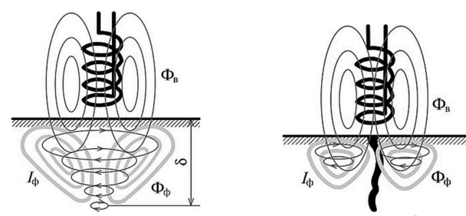

Рисунок 1.1 – Умовний контур вихрових струмів на бездефектному
зразкуи(а) і зразку із дефектом (б)
Найбільшу щільність вихрові струми мають на поверхні металу, і в міру заглиблення в метал відбувається їхнє загасання. Цей процес називається магнітним поверхневим ефектом, для кількісної оцінки якого використовують показник глибини проникнення.
Глибина проникнення – це відстань від поверхні об’єкту контролю до шару, у якому щільність вихрових струмів у e разів менше, ніж поверхні (e=2.7183), або як відстань, у якому вихрові струми згасають на 37%, проти поверхнею. Вихрові струму мають наступні властивості:
– траєкторія вихрових струмів спрямована паралельно до обмотки котушки;
– вихрові струми протікають шляхом найменшого опору;
З поглибленням у провідний матеріал, амплітуда вихрових струмів зменшується, вихрові струми зсуваються по фазі щодо струмів на поверхні, сила вихрових струмів та магнітного потоку слабшає, виникає запізнення по фазі вихрових струмів.
Вихрострумовий метод володіє наступними перевагами:
– висока точність та відтворюваність виявлення дефектів;
– можливість контролю об'єктів, що перебувають у русі;
– висока швидкість контролю;
– мінімальні вимоги до стану поверхні;
– можливість контролю через покриття;
– можливість контролю об'єктів із складною геометрією, місць важкого доступу;
– можливість контролю під водою;
– проведення контролю без безпосереднього контакту перетворювача з об'єктом; – здатність розрізняти типи дефектів;
– відсутність необхідності створення контактного середовища, відсутність потреби у витратних матеріалах;
– метод не становить небезпеки для здоров'я оператора. До недоліків методу слід віднести те, що перевірці підлягають провідники, обмеженість глибини проникнення у матеріал (до 7 мм). Дефекти, розташовані паралельно зонду, можуть залишитися непоміченими.

    - Ультразвуковий метод контролю

Ультразвук - це пружні коливання і хвилі з частотним діапазоном приблизно від 1,5 – 2 х 104 Гц (15-20 кГц) і до 109 Гц (1 Ггц). Для ультразвукового неруйнівного методу контролю нержавіючих труб застосовують, в основному, частоти в діапазоні від 2,5 до 10 МГц (мегагерц).
Ультразвуковий метод контролю заснований на здатності ультразвукових коливань поширюватися в товщині металу і відбиватися від меж розділу середовищ. Звукові хвилі не змінюють траєкторії руху в однорідному матеріалі. Віддзеркалення акустичних хвиль походить від розділу середовищ з різними питомими акустичними опорами. Чим більше розрізняються акустичні опори, тим більша частина звукових хвиль відбивається від межі розділу середовищ. Оскільки включення в металі зазвичай містять газ (суміш газів) тих, що виникають внаслідок процесу зварювання, литва і т. п. І не устигають вийти назовні при твердінні металу, суміш газів має на п'ять порядків менший питомий акустичний опір, чим сам метал, тому те віддзеркалення буде практично повне.
Роздільна здатність акустичного дослідження, тобто здатність виявляти дрібні дефекти окремо один від одного, визначається завдовжки звукової хвилі, яка у свою чергу залежить від частоти введення акустичних коливань. Чим більше частота, тим менше довжина хвилі. Ефект виникає через те, що при розмірі перешкоди менше чверті довжини хвилі, віддзеркалення коливань практично не відбувається, а домінує їх дифракція. Тому, як правило, частоту ультразвуку прагнуть підвищувати. З іншого боку, при підвищенні частоти коливань швидко росте їх загасання, що скорочує можливу область контролю. Практичним компромісом при контролі сталі частоти в діапазоні від 0,5 до 10 МГц [2].
В металургії знайшли широке застосування два методи ультразвукового контролю - тіньовий і метод віддзеркалення. У трубному виробництві в основному використовується другий метод – метод віддзеркалення, за допомогою якого можна виявити дефекти з максимальною глибиною залягання до 2600 мм, що цілком відповідають нашим вимогам.
Принцип ультразвукового контролю методом віддзеркалення вказаний на рис. 1.2

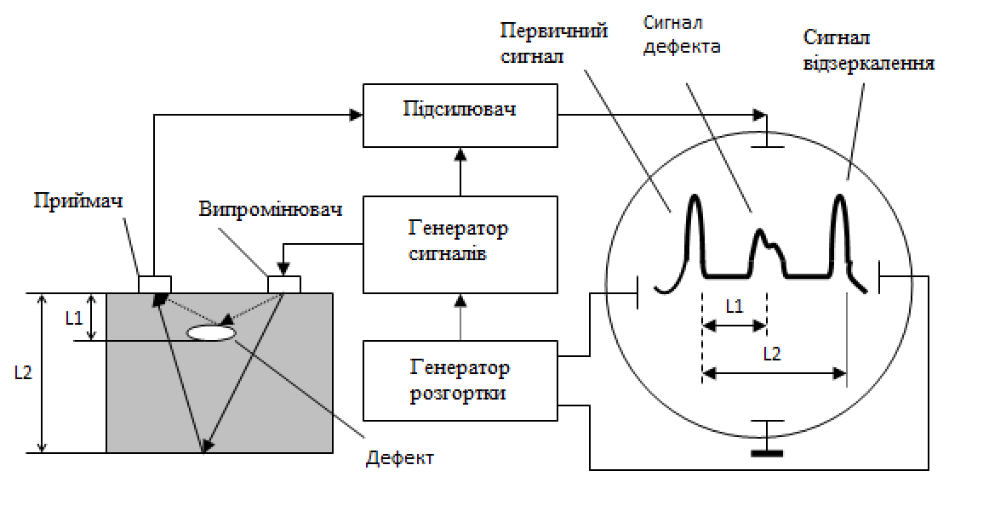

Рисунок 1.2 – Принцип ультразвукового контролю

Ультразвуковий сигнал, вироблений генератором сигналів, поступає на п'єзоелектричний випромінювач, проходить через метал контрольованої деталі, відбивається від її нижньої частини і від дефекту. Відбитий сигнал потрапляє на приймач, посилюється в декілька десятків разів підсилювачем сигналів. Так само підсилювач отримує первинний сигнал від генератора і сигнали, відбиті від дефекту і нижньої частини деталі.
У результаті сигнал ділиться на три сигнали, які представлені на екрані осцилографа таким чином:
- первинний сигнал від генератора, на екрані осцилографа це буде найлівіший імпульс (ще має назву «зондуючого»);
- сигнал від дефекту, який проходить відстань : випромінювач - дефект -приймач, на що витрачається час; цей сигнал буде на екрані осцилографа зрушений правіше за первинний сигнал на відстань l1, а її форма і розміри відбивають відповідні характеристики дефекту;
- сигнал від нижньої частини деталі, шлях його проходження максимальний, тому він буде зрушений ще на більшу відстань l2, тобто ще правіше від сигналу дефекту.
Виходячи з цього, глибину залягання дефектів визначають з наступної пропорції:

$$L1=L2*\frac{l1}{l2}$$

Сигнал від дефекту фіксується пороговим пристроєм, і видається у вторинні системи управління і відбракування у вигляді імпульсу ТТЛ рівня 0-5 Вольт.
Простота конструкції перетворювача – ще одна перевага вихрострумового методу. Найчастіше котушки поміщають запобіжний корпус і заливають компаундами. завдяки цьому вони стійкі до механічних та атмосферних впливів, можуть працювати в агресивних середовищах у широкому інтервалі температур та тисків. Конструкція перетворювача зазвичай містить такі складові: одну або кілька котушок; корпус для розміщення котушок; засоби стабілізації положення котушок щодо об’єкту контролю; засоби для розміщення ВСП у заданому положенні щодо об’єкту контролю; у процесі контролю; роз'єми, кабелі. Вихрострумові перетворювачі за способом вимірювання електромагнітних полів класифікуються на параметричні та трансформаторні. У параметричних датчиках лише одна обмотка, яка виконує функції збудження та вимірювання одночасно. При цьому дані контролю одержують, вимірюючи комплексний опір ВСП (рис. 1.3).

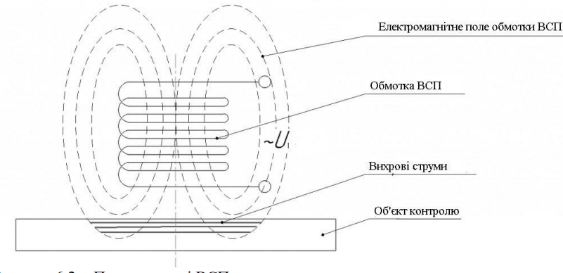

Рисунок 1.3 – Параметричні ВСП

У трансформаторних перетворювачах не менше 2 обмоток, одна з яких генератор, інша використовується для вимірювання параметрів ("вимірювальна обмотка", рис. 1.4).

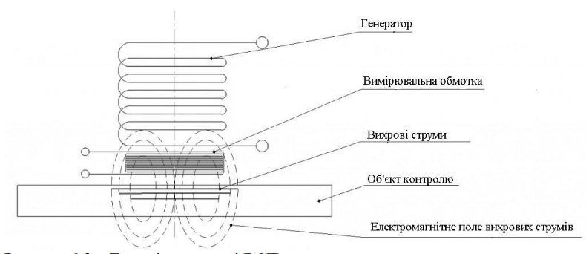

Рисунок 1.4 – Трансформаторні ВСП
Комбіновані перетворювачі є комбінацією накладних і прохідних ВСП. На рис. 1.5 показані деякі різновиди комбінованих ВТП. До них відносяться також ВТП у вигляді лінійно-протяжних витків або рамок, які можна умовно назвати лінійними.
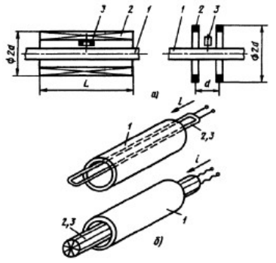

Рисунок 1.5 – Комбіновані ВСП

1.1.3 Аналіз методу ультразвукового виміру товщини стінки

Сучасні технології неруйнівного контролю дозволяють з високою точністю вимірювати товщину різних матеріалів, від тонких плівок до товстостінних труб. Один з найбільш ефективних методів - ультразвукова товщинометрія. Завдяки здатності ультразвукових хвиль проникати в матеріал і відбиватися від різних поверхонь, можна точно виміряти товщину виробу в будь-якій точці. Цей метод характеризується високою швидкістю вимірювання, невисокою вартістю обладнання та широкими можливостями застосування. Ультразвукові товщиноміри широко використовуються в промисловості для контролю якості продукції, зокрема, для вимірювання товщини металевих листів, труб, покриттів тощо.
Ультразвуковий товщиномір працює за принципом ехолокації, подібно до радара. Він посилає звукові хвилі високої частоти всередину матеріалу, які відбиваються від різних поверхонь. За вимірюванням часу, за який звукові хвилі повертаються назад, прилад обчислює відстань до цих поверхонь, тобто товщину матеріалу.
Незалежно від деяких технічних відмінностей, усі типи подібних пристроїв містять ультразвукові датчики - такі ж самі ПЕП, розглянуті вище при ультразвуковому контролі якості труб. Працюють дані ПЕП також по іммерсійному методу (методу занурення), суть якого полягає в тому, що простір між датчиком і досліджуваним об'єктом повністю заповнений рідиною.
Ультразвукові ПЕП для виміру товщини стінки встановлюються в голівці, що обертається так, щоб вони знаходилися перпендикулярно стінці труби. Потім, при випромінюванні датчиком ультразвукового імпульсу, відбувається віддзеркалення ультразвукового сигналу спочатку від внутрішньої, а потім від зовнішньої стінки труби. Відбиті сигнали фіксуються тим самим ультразвуковим перетворювачем ПЕП (рис. 1.6).
Вимір товщини стінки труби робиться шляхом виміру часу проходження зондуючого (тобто випромінюваного у виріб) імпульсу від зовнішньої до внутрішньої поверхні труби або від зовнішньої поверхні до несплошности і відбитого імпульсу у зворотному напрямі [3].

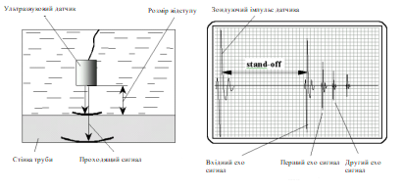

Рисунок 1.6 – Принцип роботи ПЕП-товщиномірів
Час приходу першого відбитого сигналу перетвориться у відстань від датчика до внутрішньої поверхні стінки труби, а час приходу другого - в товщину стінки (рис. 1.7).

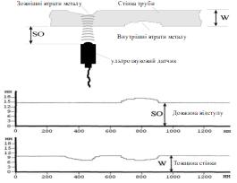

Рисунок 1.7– Схема контролю товщини стінки

Щоб отримати максимально точні результати вимірювань, прилад налаштовується таким чином, щоб фіксувати лише ті звукові відбиття, які відповідають потрібній товщині матеріалу. Це допомагає уникнути помилок, які можуть виникнути через додаткові відбиття звукових хвиль всередині матеріалу.
Після того, як від внутрішньої поверхні стінки труби прийнята ультразвуковий ехосигнал, прийом уривається для того, щоб подавити багатократні віддзеркалення. Під час затримки тригерного сигналу ультразвукові ехосигнали не приймаються, оскільки вони можуть бути помилково інтерпретовані як значення товщини стінки. В цьому випадку робиться вимір першого ехосигналу після закінчення часу запізнювання тригерного сигналу (зазвичай, це другий по рахунку ехосигнал від зовнішньої поверхні стінки). Виміряне значення при цьому показує подвоєну товщину стінки.
Записувані дані представляють собою сукупність ультразвукових вимірів товщини стінки труби і відстані від ПЕП до внутрішньої стінки труби, свідчень одометричної інформації (інформації про пройдену приладом відстань), тиску довкілля, температурі і тому подібне. Представляється у вигляді графіку, що рухається в часі, із заданими межами контролю товщини стінки і цифрового лічильника товщини стінки, а також у вигляді вихідного цифрового 16-бітного сигналу.стандарту RS 232.
Вибір комплексного методу контролю обумовлюється наступними чинниками:
- висока точність і повторюваність виявлення дефектів;
- висока швидкість контролю;
- малі вимоги до стану поверхні;
- можливість проведення трьох видів контролю за один прохід;
- можливість контролю труб широкого діапазону сортаменту, місць складного доступу;
- оптимізація робочих місць;
- здатність розрізняти типи дефектів;
- мінімум витрат на механічне устаткування ділянки.
При пошуках на предмет патентної чистоти проектованої АСУ виявлено наступне:
- Правовласник: «Magnetic Analysis Corporation», США, «Ультразвуковий дефектоскоп FD4 з ПО Echomac». У цій системі введений інтерфейс релейних виходів для управління вторинними пристроями без системи автоматичної розбраковки труб на ГОДНІ та БРАК, в т.ч. за результатами виміру товщини стінки в цифровому 16 бітовому коді; є підрахунок кількості придатних і забракованих виробів, але відсутнє зберігання даних про контроль і ведення бази даних у фоматі MS Access.
- Правовласник: «МЧП Фірма С-Комп», Україна, «Система вихреструмового контролю ПАК». У цій системі немає релейних виводів для управління вторинними пристроями, є вихід БРАК з двома станами порту : логічний «0» та логічна «1»; є підрахунок кількості придатних і забракованих виробів, автоматичний вимір швидкості руху труби, але відсутнє зберігання даних про контроль і ведення бази даних, а так само відсутність фільтрації помилкових сигналів.
В результаті проведеного огляду вирішено впроваджувати АСУ на основі комплексного методу контролю якості труб, оскільки це дозволить доволі суттєво підвищити швидкість та точність перевірки трубної продукції.

- РОЗРОБЛЕННЯ КОНСТРУКЦІЇ СИСТЕМИ
2.1 Аналіз технічного завдання

Пропонується розробити автоматизовану систему управління технологічним процесом (АСУТП) верхнього рівня для контролю труб. Система повинна забезпечувати як ручний режим роботи (для налаштування параметрів контролю), так і автоматичний режим, під час якого відбувається автоматичне розбраковування труб за результатами ультразвукового, вихрострумового контролю та вимірювання товщини стінки. Сигнали про виявлені дефекти (сигнали "БРАК") надходять безпосередньо від дефектоскопів (як показано на рисунку 2.5) та ініціюють процес розбраковування.

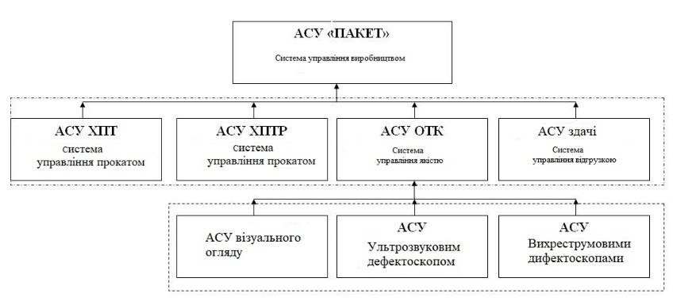

Рисунок 2.1 – Ієрархічна схема АСУ підприємства

Ручний режим роботи потрібний при налаштуванні:
- вихрострумового дефектоскопа (підсилення, частота, фаза) для виявлення дефектів типу «отвір» на еталонній трубі-зразку;
- ультразвукового дефектоскопа (підсилення, частота дотримання посилок, установка стропів) для виявлення дефектів типу «ризику» на еталонній трубі-зразку;
- для калібрування вимірника товщини стінки.

Ця система може бути локальною, тобто працювати автономно:
- проводити розбраковування труб;
- зберігати рапорт і базу даних про результати контролю пакетів труб на локальному накопичувачі (HDD)
чи працювати в локальній мережі підприємства (Ethernet), у складі центральної заводської «АСУ-пакет» з можливістю:
- проводити розбраковування труб;
- зберігати рапорт і базу даних про результати контролю пакетів труб на локальному накопичувачі і на видаленому сервері АСУ «Пакет» для централізованого обліку продукції.

Таблиця 2.1 – Вимоги до функцій системи
Підсистема | Функція (завдання) | Форма представлення вихідної інформації | Точність (похибка) виконання | Час  виконання | Регламент виконання | Критерій відмови
Схема  Управління  завантаженням труб | Завантаження  труби на контроль | Двопозиційний  сигнал | - | Час видачі сигналу - не більше 1 с | Послідовність: після спрацьовування датчика D1, а також після проходження D3 | ні
Схема  управління соленоїдом кишені «Придатні» | Скидання труби в кишеню «Придатних» | Двопозиційний  сигнал | - | Час видачі сигналу - не більше 0,5 с | Послідовність: після проходження SE3-1 та останнім SE9-1 | ні

Продовження таблиці 2.1:
Схема  управління соленоїдом кишені «Брак» | Скидання труби в кишеню «Брак» | Двопозиційний  сигнал | - | Час видачі сигналу - не більше 0,5 с | Послідовність:  після проходження SE3-1 та останнім SE9-, наявність окремо S1,S2,S3 або усіх разом. А також вихід за межі ТС | Відсутність S1,S2,S3 при відмові дефектоскопів

2.1.1 Вимоги до надійності.

- Безперервність роботи: Система повинна забезпечувати безперервний контроль якості труб протягом тривалого часу з мінімальними перервами на обслуговування та ремонт.
- Точність вимірювань: Вимірювальні прилади та датчики повинні забезпечувати високу точність вимірювань параметрів труб, щоб виявляти навіть найменші дефекти.
- Стійкість до перешкод: Система повинна бути стійкою до впливу електромагнітних перешкод, механічних пошкоджень та інших факторів, які можуть призвести до її збоїв.
- Швидкодія: Система повинна забезпечувати швидку обробку даних і прийняття рішень щодо якості труб, щоб не знижувати загальну продуктивність виробництва [4].
- Можливість самодіагностики: Система повинна мати функцію самодіагностики, яка дозволяє виявляти та усувати несправності на ранніх стадіях.
- Резервування критичних елементів: Для підвищення надійності системи можуть бути використані резервні елементи, такі як джерела живлення, контролери тощо.
- Просте обслуговування: Система повинна бути спроектована таким чином, щоб її обслуговування було
простим і не вимагало високої кваліфікації персоналу.

Для забезпечення високої надійності АСУ контролю браку труб необхідно:

- Вибирати високоякісне обладнання: Використовувати компоненти від перевірених виробників, які мають високу надійність і довгий термін служби.
- Проводити регулярне технічне обслуговування: Регулярно проводити профілактичні огляди та технічне обслуговування системи.
- Розробляти ефективні процедури резервного копіювання даних: Регулярно створювати резервні копії даних для відновлення системи у випадку виникнення збоїв.
- Забезпечувати кваліфікований персонал: Персонал, який обслуговує систему, повинен мати необхідні знання та навички.

2.1.2 Вимоги до збереження інформації

При аварійному відключенні живлення УОК повинен продовжити роботу, а оператор впродовж 5-7 хвилин - зберегти усі незбережені дані і завершити роботу УОК.
Так само, як згадувалося раніше, міжнародна система менеджмент якості ISO 9001:2011 вимагає збереження результатів контролю труб (так званих тест – репортів) не менше 7-и років. Це може бути досягнуто двома способами:
- архівація результатів контролю на локальний жорсткий носій УОК АСУ, з наступним записом при накопиченні архівів впродовж 1 року на оптичний носій (CD/DVD);
- архівація результатів контролю на видалений сервер центральної АСУТП, з наступним записом при накопиченні архівів впродовж 1 року на оптичний носій (CD/DVD).
Ці обидва варіанти прийнятні, і будь-який з них виконуватиме функцію збереження інформації у повному обсязі.

2.1.3 Вимоги до засобів захисту від зовнішніх дій

Обчислювальний комплекс системи автоматичного управління, що управляє ділянкою неруйнівного контролю, необхідно розмістити в приміщенні пульта управління установкою, у зв'язку з цим передбачити відповідні міри захисту вживаного устаткування.
Датчики, вживані в системі, що розробляється, повинні мати :
- групу стійкості по дії температури і вологості не гірше B2
- групу стійкості по дії атмосферного тиску P1
- групу стійкості по дії до вібрацій (по міцності) не нижче N2.
Обчислювальний комплекс, що управляє, вживаний в системі, що розробляється, повинен мати :
- групу стійкості по дії температури і вологості не нижче В2
- групу стійкості по дії атмосферного тиску P1
- групу стійкості по дії вібрації (по міцності) не нижче N1

2.2 Розроблення структурної та функціональної схеми

Установка комплексного контролю призначена для безшовних гарячепресованих, холодно і тепло деформованих труб із аустенітних, феритних марок сталі на основі ультразвукового імерсійного методу і вихрострумового методу разом із нерухомими котушками. Під час контролю реєструються такі види поверхневих та внутрішніх порушень цілісності металу: проведення вихрострумового контролю якості труб з дефектоскопом за вимогами стандартів: ТУ 14-3Р-55-2001, DIN 17458, ASTM: А-213, А-312, А-450; NFА49-117 та інше.
  - риски подовжньої і поперечної орієнтації;
  - зовнішній;
  - поперечні тріщини і наскрізні отвори;
  - вимір товщини стінки по усій довжині труби.
Вихрострумовий дефектоскоп дозволяє проводити вихрострумовий контроль якості труб відповідно до вимог стандартів : ТУ 14-3Р-55-2001, DIN 17458, ASTM : А-213, А-312, А-450; NFА49 - 117 та ін.

Технічні характеристики використовуваного на ділянці вихрострумового дефектоскопа вказані в таблиці 2.2

Таблиця 2.2 – Технічні характеристики вихрострумового дефектоскопа :
Діаметр контрольованих труб | 8 – 80 мм
Товщина стінки контрольованих труб | 0,5 – 22,0 мм
Максимальна довжина контрольованих труб | 25,0 м
Мінімальний діаметр реєстрованого наскрізного отвору | 0,8 мм
Швидкість контролю | 12 м/хв
Робочі частоти | 30…100 кГц
Час встановлення робочого режиму | < 5 хв
Продовження таблиці 2.2:
Тривалість безперервної роботи | ≥ 24 година
Живлення від мережі змінного струму і споживана потужність | 220В ± 10 %  330 Вт
Умови експлуатації :
- температура навколишнього повітря | +5… +40 ºC
- відносна вологість | 8 … 80 %

Дефектоскоп зібраний в алюмінієвому корпусі, за блочною технологією. При ремонті або обслуговуванні будь-який блок може бути вилучений без зняття інших блоків.

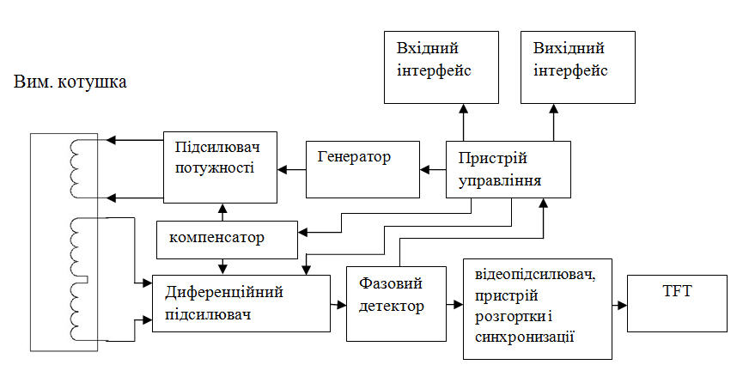

Рисунок 2.2 – Структурна схема вихрострумового дефектоскопа

Вихрострумовий контроль якості труб на вихрострумових дефектоскопах заснований на збудженні в локальній зоні труби вихрових струмів і реєстрації зміни поля, викликаного його перерозподілом в зоні дефекту. Дефект - це порушення суцільності металу (герметичності), що проявляється у вигляді отвору, раковини, т. ін [5].

У вихрострумовому дефектоскопі, що розглядається в цій магістерській дисертації, застосований перетворювач прохідного типу. Котушка датчика має обмотку збудження, яка підключена до генератора імпульсів, і вимірювальну диференціальну обмотку, яка підключається до входу диференціального підсилювача дефектоскопа. При цьому частини диференціальної обмотки розташовані так, щоб їх сигнали виходили від близько розташованих ділянок контрольної труби. Це дозволяє зменшити вплив плавних змін електрофізичних і геометричних параметрів труби. Діаметр контрольної котушки вибирається виходячи із закону D_{кат} _{внутр} = D_{тр}*1,07. Наприклад, якщо треба контролювати труби D_{тр}=25 мм, прохідну котушку треба вибирати D_{кат} внутр = 26,75 мм; із стандартного ряду котушок виробництва «Inst. Dr. Foerster» вибирається котушка з D_{кат} _{внутр} = 27 мм. Аналогічно прораховуються і інші розміри.

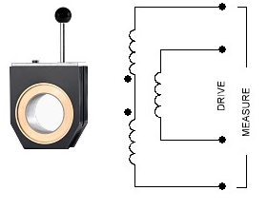
Рисунок 2.3 – Зовнішній вигляд вихрострумового перетворювача

Вихрострумовий перетворювач встановлений в спеціальний адаптер, який підтримує широкий розмірний ряд котушок (робота з одним ярмом-станиною) для контролю труб. Адаптер встановлюється в само ярмо, яке жорстко закріплене на станині установки. Вихрострумовий перетворювач сполучений з дефектоскопом багатожильним екранованим кабелем (щоб уникнути наведень магнітного поля і перешкод) з роз’ємами на його кінцях. Кожен перетворювач має свій сполучний роз'єм у відповідь байонетного типу.
При проходженні контролю, труба рухається усередині ВТ перетворювача поступально. Поки в котушці перетворювача знаходиться бездефектна ділянка труби (немає дефекту взагалі, або дефект не порівняний за розміром, чим еталонний штучний), то амплітуда сигналу на диференціальній обмотці мінімальна – це є дотриманий баланс. Вхідний підсилювач не реєструє вхідних сигналів, і відповідно на його виході напруга близька до 0 (можливе деяке відхилення по напрузі самого підсилювача, так званий «дрейф нуля»). При проходженні усередині котушки ділянки труби з дефектом (дефект рівний або порівняний з еталонним штучним), амплітуда сигналу на диференційній обмотці різко збільшується – тобто, порушується баланс. Вхідний підсилювач реєструє цей сигнал, посилює його у декілька разів (залежно від уставки оператором коефіцієнта підсилення). Далі сигнал поступає на фазовий детектор для детектування і далі на підсилювачі розгортки. На дисплеї приладу спостерігається імпульс відбракування, і дефектоскопіст вручну відправляє цю трубу в кишеню браку [12].
Вихрострумовий дефектоскоп має вхідний інтерфейс із завданням неконтрольованого початку/кінця труб. При вході початку труби в перетворювач різко збільшується магнітне поле, що викликає появу електричного імпульсу на диференційній котушці. Дефектоскоп його посилить і зареєструє цей сплеск напруги як брак. Для виключення цього явища і існує інтерфейс затримки, щоб по вхідному сигналу на цьому інтерфейсі відбувалася затримка включення диференціального підсилювача, а значить неможливість контролю труби на відстані від 50 до 100 мм (залежить від стандарту контроля) від початку/кінця. Цей сигнал блокує вхідний підсилювач, а відповідно і реєстрацію вхідного сигналу від початку/кінця контрольованої труби, коли вона входить у ВТ перетворювач. Якщо цей інтерфейс не використовувати, то сигналізатор браку спрацьовуватиме не лише за наявності дефектів, але також при вході і виході контрольованої труби з контрольної котушки, що дефектоскоп може класифікувати як брак.
Вихідний інтерфейс містить логічний ТТЛ-сигнал браку (рівень «0»-годна труба, рівень «1» -брак ). До цього інтерфейсу підключена схема візуальної сигналізації з лампою про наявність браку.
Ультразвуковий дефектоскоп дозволяє проводити ультразвуковий контроль якості труб і вимір товщини стінки відповідно до вимог стандартів: ГОСТ 9940-81, ГОСТ 9941-81, EN 10216-1/5, ГОСТ 17410, ASME та ін.
Технічні характеристики використовуваного на ділянці ультразвукового дефектоскопа вказані в таблиці 2.3.

Таблиця 2.3 -Технічні характеристики ультразвукового дефектоскопа.
Найменування показника | Діапазон виміру
Діаметр контрольованих труб | 12 – 168 мм
Товщина стінки контрольованих труб | 0,5 – 25,0 мм
Максимальна довжина контрольованих труб | 25,0 м
Мінімальна довжина риски, що виявляється, на УЗК | 10 мм
Мінімальна глибина риски, що виявляється, на УЗК | 5% від товщини стінкі, але не менше 0,05 мм
Діапазон виміру товщини стінки | 0,9…22 мм з точністю ±0,03 мм
Швидкість обертання іммерсійної голівки | 2400 об/хв
Крок сканування поверхні труби | 2,5 мм
Довжина неконтрольованих кінців труб | 50,0 мм
Переміщення труби | поступальне
Швидкість контролю | до 12 м/хв
Робочі частоти | 5 Мгц, 10 Мгц
Кількість каналів | 4 – контроль УЗ, 1 - товщиномір
Час встановлення робочого режиму | < 5 мін
Тривалість безперервної роботи | ≥ 24 година
Живлення від мережі змінного струму і потреблемая потужність | 220У ± 10 % 50Гц  330 Вт
Умови експлуатації :

Продовження таблиці 2.3
- температура навколишнього повітря | +5 +40 ºC
- відносна вологість | 8 до 80 %
Маса електронного блоку | 24 кг

Дефектоскоп має модульну конструкцію і розміщений в алюмінієвому корпусі стандартного розміру 4U, що дозволяє інтегрувати його в 19-дюймову стійку. Кожен окремий функціональний блок (канал) приладу може бути легко замінений або обслугований без переривання роботи інших каналів та всього дефектоскопа в цілому.

Структурна схема дефектоскопа показана на рис. 2.4

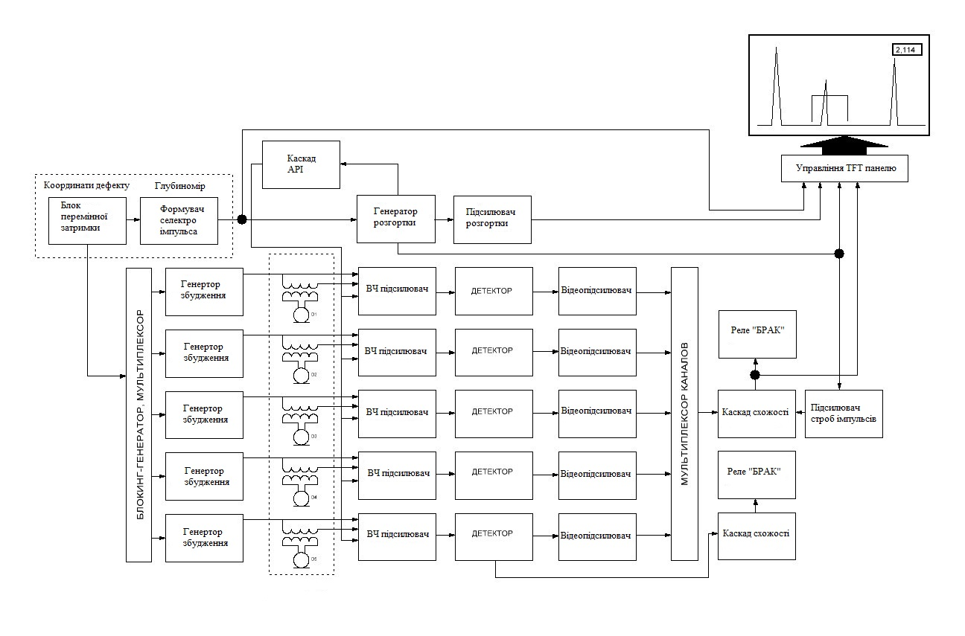

Рисунок 2.4 – Структура схема ультразвукового дефектоскопа

На даній ділянці використовується ультразвуковий дефектоскоп, який працює за принципом почергового надсилання та прийому ультразвукових хвиль. Такий режим роботи називається імпульсним, або ехо-імпульсним. Для цього застосовують спеціальні перетворювачі (ПЕП), які одночасно виконують функції випромінювача і приймача ультразвукових хвиль. Дефектоскоп періодично посилає в трубу короткі ультразвукові імпульси, які відбиваються від внутрішніх поверхонь труби та дефектів, якщо такі є. Частота, з якою дефектоскоп посилає ці імпульси, називається частотою посилок [6].
Коли трубу занурюють у бак із водою (імерсійний блок), ультразвуковий імпульс, який посилається в трубу, відбивається від її внутрішньої поверхні і повертається назад. Цей сигнал, який ми бачимо на екрані дефектоскопа, називається донним. Якщо в трубі є тріщина або інший дефект, ультразвук відбивається від нього раніше, ніж від внутрішньої поверхні. Тому на екрані з'являється додатковий сигнал між зондуючим і донним. За наявністю такого додаткового сигналу можна судити про наявність дефекту. Цим методом можна виявити як зовнішні, так і внутрішні дефекти, такі як поздовжні та поперечні тріщини. Для точного визначення допустимих розмірів дефектів використовують еталонні зразки з штучними дефектами.
Калібрування каналу для вимірювання товщини стінки труби здійснюється за допомогою спеціального еталонного зразка, на якому виконані штучні пази (проточки) різної глибини. Це дозволяє налаштувати прилад на точне вимірювання товщини стінки в заданому діапазоні, враховуючи як внутрішні, так і зовнішні дефекти. Під час контролю труб, якщо в зоні перевірки виявляється дефект, на будь-якому з чотирьох каналів з'являється сигнал, який активує електронне реле "БРАК УЗ". Це супроводжується включенням світлового індикатора, що сигналізує про наявність дефекту на поверхні труби."
Якщо виміряна товщина стінки труби виходить за межі допустимих значень, встановлених заздалегідь, то спрацьовує електронне реле "БРАК ТС". Це означає, що стінка труби або занадто тонка, або занадто товста, що є недопустимим дефектом. Про це свідчить включення світлового індикатора. Крім того, прилад виводить цифрове значення виміряної товщини у вигляді 16-бітового коду, що дозволяє точно проаналізувати отримані дані [11].
У десятому прольоті тунельного водоводу (ТВЦ) розташована спеціальна ділянка, обладнана системою для комплексного неруйнівного контролю труб. Ця система дозволяє проводити детальний огляд труб без пошкодження їхньої структури.
Структурна схема роботи такої системи в умовах ТВЦ2 представлена на рисунку 2.5:

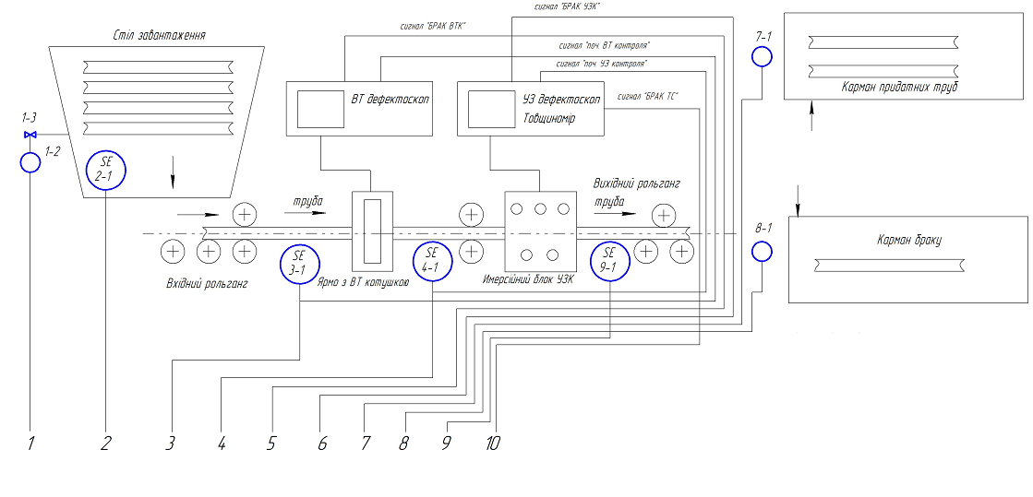

Рисунок 2.5 – Схема розташування основного устаткування ділянки
неруйнівного контролю якості труб.

2.3 Вибір електронних компонентів та функціональних вузлів
2.3.1 Вибір елементів системи. Датчики.

Для автоматизації процесу прийнято рішення використати індуктивні датчики. Їхню перевагу перед іншими типами датчиків зумовлено надійністю виявлення металевих елементів та економічною доцільністю. Обрані датчики мають циліндричний корпус і призначені для фіксації в отворах під гайку. Обрано індуктивний датчик фірми FESTO. Модель SIEN-M30NB-PS-K-L-P5.

Характеристики:
- Стандарт EN 60947-5-2
- Дистанція перемикання 15 мм
- Точність повторення 0.75 мм
- Максимальна частота переключення 700 Hz
- Розмір M30x1,5
- Навколишня температура -5 ... 70 °C
- Тип з'єднання - кабель;
- Відображення стану датчика – є, світлодіод;

Спеціалізовані датчики забезпечують надійний контроль над металевими деталями, навіть на відстані. Вони чутливі до різних типів металів і можуть працювати в складних умовах.
Для автоматичного контролю над процесом завантаження використовується спеціальна система, яка реагує на переривання світлового променю. Доки промінь переривається предметом, датчик не фіксує сигналу. Коли перешкода зникає, датчик спрацьовує, подаючи сигнал про завершення процесу.
Для системи розглянуто в цій роботі обрано датчик PM18-TM20PO
- Бар'єрний принцип виявлення
- Робоча відстань 20 м
- Кут розбіжності плями 30°
- Джерело світла інфрачервоний світлодіод 850nm (модульований)
- Робоча напруга 10...30V DC
- Залишкова напруга <2 V
- Споживання струму ≤25 мА
- Вихідний сигнал PNP
- Режим спрацювання L.on (Світлове спрацювання)
- Індикатори Індикатор спрацювання: жовтий; Індикатор живлення: зелений
- Регулювання чутливості немає
- Струм навантаження ≤100 мА
- Захист електричного кола
- Захист від зворотної полярності, захист від перенапруги, захист від короткого замикання
- Навколишнє освітлення
- Сонячне світло ≤10000 Lux, лампи розжарювання ≤3000 Lux
- Температура навколишнього середовища
-20 °C...+60 °C, без замерзання

2.3.2 Вибір елементів системи. Система управління.

Спроектований УОК має бути зосередженого типу, окремо в щиті силової автоматики розташовуватимемо релейний модуль управління.
Для відстеження стану 4 індуктивних датчиків та 3 дефектоскопів обрано плату розширення PCI-1750, яка дозволяє підключити 7 дискретних вхідних сигналів. Плата обладнана виходами з відкритим колектором, що дозволяє підключати до неї потужні навантаження через проміжні реле. Вбудований програмований таймер забезпечує точне дозування часу. У нашому проекті ми використали цей таймер для обмеження тривалості циклу роботи завантажувального банту-перекладача до 7 секунд.
Характеристики PCI 1760:
- 16 каналів дискретного введення, 16 каналів дискретного виводу;
- напруга ізоляції : 2500 В;
- вхідний сигнал: напруга від 5 до 48 В або «сухий» контакт;
- вихідний сигнал: відкритий колектор, напруга від 5 до 40 В, струм до 200 мА (що цілком достатньо для управління реле);
- лічильник (16 розрядів), таймер (32 розряди);
- робота по перериванню.
Для забезпечення комутації системи обрано 4-х канальний модуль реле G3MB-202P. Цей модуль буде забезпечувати комутацію перекидачів, які будуть забезпечувати сортування труб на Брак та Придатні труби, характеристики:
- кількість каналів: 4
- комутована напруга: від 100 до 240 В
- комутований струм: макс. 2А
- напруга управління: від 0 до 5В
- рівень сигналу керування: високий (high)
- максимальний струм керування: 12.5 мА
- робочий струм управління: 2 мА
- розміри: 57*55*25 мм
Для управління зовнішніми пристроями та обробки даних використовується промисловий комп’ютер Raspberry Pi 5 8GB. Raspberry Pi 5 оснащений 64-розрядним чотирьохядерним процесором Arm Cortex-A76 з тактовою частотою 2,4 ГГц [7]. Графічний процесор VideoCore VII з частотою 800 МГц. , вивід зображення відбувається в двоканальному режимі 4Kp60 через HDMI.
Перелічені вище модулі і плати монтуються в 6-слотовий корпус IPC-6606 з наступними характеристиками:
- Настільне/напільне встановлення
- Можливість встановлення промислової процесорної плати формату PICMG із 32-розрядною шиною PCI
- До 6 слотів розширення (ISA, PCI)
- Можливість встановлення одного 5,25" та двох 3,5" приводів
- Джерело живлення ATX потужністю до 300 Вт
- Габаритні розміри до 173x254x396 мм
- Маса 6,2 кг
Для гарантування безперервної роботи системи та захисту даних від втрати внаслідок відключення електроенергії необхідно встановити систему безперебійного живлення. Це дозволить уникнути простоїв у роботі обладнання та зберегти важливу інформацію. Для забезпечення оперативного введення даних в систему контролю та візуалізації процесів необхідно обладнати робочі місця операторів спеціалізованими пристроями введення. Головні вимоги для такого джерела живлення є максимальна потужність 500 Вт та вихідна напруга 220 В.
Для зручної роботи необхідне периферійне обладнання:
- промисловий монітор типу FPM - 3171G (TFT, 17", 1280x1024 SXGA)
- мишу, клавіатуру типу РСА-6302 (104 клавіші, ATPS/2).
Монтаж АСУ буде виконано в підлоговій шафі Pleolan 18U, характеристики:
- Вид продукту шафа 19"
- Висота, мм 1000
- Глибина, мм 800
- Ширина, мм 600
- Тип передніх дверей стекло
- Тип задніх дверей метал
- Розподілене навантаження, кг 500
- Ступінь захисту IP20

3. СТВОРЕННЯ АЛГОРИТМУ РОБОТИ СИСТЕМИ
3.1 Поточний алгоритм контролю

Для контролю завантажується партія труб у кількості від 10 до 120 штук. Першу трубу з партії оператор встановлює на спеціальний стіл, звідки вона подається на рухомий конвеєр. На конвеєрі труба фіксується роликами для стабільного руху. Контроль здійснюється у два етапи: спочатку проводиться вихрострумовий контроль (без використання води), а потім ультразвуковий і вимір товщини стінки (з використанням води). Такий порядок необхідний, щоб уникнути пошкодження вихрострумового датчика вологою. Під час вихрострумового контролю в трубі збуджуються вихрові струми, які змінюються при наявності дефектів. Ці зміни фіксуються приладом, і якщо дефект виявлено, спрацьовує сигналізація.
На другому етапі контролю труби піддаються ультразвуковому дослідженню та вимірюванню товщини стінки. Якщо на трубі є тріщини або інші дефекти, як на зовнішній, так і на внутрішній поверхні, то спеціальні датчики (ПЕП) їх виявляють. Прилад має чотири канали: два для виявлення поздовжніх дефектів (внутрішніх та зовнішніх) і два для виявлення поперечних дефектів (також внутрішніх та зовнішніх). У разі виявлення дефекту на будь-якому з каналів, спрацьовує сигналізація про брак.
П'ятий канал дефектоскопа призначений для точного вимірювання товщини стінки труби за допомогою ультразвуку. Перед початком контролю в прилад вводяться граничні значення товщини, які вважаються допустимими. Наприклад, для труб діаметром 25х2 мм встановлюється діапазон товщини від 1,89 до 2,11 мм. Якщо під час перевірки виміряна товщина потрапляє в цей діапазон, труба вважається придатною. В іншому випадку, якщо товщина менша за 1,89 мм або більша за 2,11 мм, то труба бракується. Крім того, дефектоскоп може виявити інші дефекти, такі як тріщини або подряпини, за допомогою інших каналів. У разі виявлення будь-якого дефекту, прилад подає відповідний сигнал
Коли труба повністю проходить через усі етапи контролю (вихрострумовий, ультразвуковий, вимірювання товщини) і залишає конвеєр, оператор візуально оцінює результати контролю на екрані приладу. Залежно від результатів, він вручну натискає кнопку "БРАК" або "ПРИДАТНИЙ" на пульті управління. Після цього за допомогою спеціального механізму труба направляється у відповідний контейнер для бракованих або придатних виробів. Далі оператор завантажує наступну трубу і процес повторюється до повного контролю всієї партії.
З вище описаного виходить, що цей процес «ручного» контролю трудомісткий і має безліч істотних недоліків:
а) операторові необхідно постійно спостерігати на екранах дефектоскопів реєстровані викиди від сигналів дефекту, що не завжди можливо із-за поняття «людського чинника» - втоми зору та нервової системи;
б) вірогідність завантаження пневматичним дозатором декількох труб на контроль замість однієї, що може привести до аварійної ситуації;
в) не завжди дефект перевищує поріг відбракування (він може знаходитися на середині межі порогу або строба), внаслідок чого немає на виході сигналу відбракування, і як наслідок - бракована труба може потрапити в кишеню придатних, або навпаки - придатна в кишеню браку, що економічно недопустимо;
г) є присутнім вірогідність пропуску труб з незначним сплеском по виміряній товщині стінки, що неприпустимо;
д) немає обліку в електронному вигляді (також і архіву за декілька років, що вимагає міжнародна система менеджменту якості ISO 9001:2011) проконтрольованих пакетів труб з кількістю придатних і браку - відсутність своєрідного протоколу контролю.
Для усунення виявлених в процесі роботи недоліків, виникла необхідність розробки оновленого алгоритму на базі розробленої АСУ

3.2 Призначення АСУ

Нова автоматизована система, що розробляється, призначена для заміни ручного сортування труб на ділянці неруйнівного контролю №32 підприємства ПрАТ "СЕНТРАВІС ПРОДАКШН ЮКРЕЙН". Ця система автоматично класифікуватиме труби як придатні або браковані після проходження контролю, що значно підвищить ефективність виробництва.
Впровадження автоматизованої системи управління контролем труб на виробництві приносить ряд значних переваг, які підвищують ефективність, точність та якість виробничого процесу. Ось деякі з них:

Підвищення точності та об'єктивності контролю:

- Мінімізація людського фактору: Автоматичні системи зводять до мінімуму вплив суб'єктивних факторів, таких як втома оператора, помилки підрахунку тощо.
- Стандартизація процедур: Завдяки чітко прописаним алгоритмам, всі труби перевіряються за однаковими критеріями.
- Висока роздільна здатність: Сучасні датчики та програмне забезпечення дозволяють виявляти навіть найменші дефекти, які можуть бути пропущені при візуальному огляді.

Збільшення продуктивності:

- Швидкість контролю: Автоматизовані системи здатні перевіряти велику кількість труб за короткий проміжок часу.
- Безперервність роботи: Автоматичні лінії працюють цілодобово без перерв, що дозволяє збільшити обсяги виробництва.
- Оптимізація ресурсів: Автоматизація дозволяє більш ефективно використовувати обладнання та персонал.

Покращення якості продукції:

- Раннє виявлення дефектів: Автоматичні системи дозволяють виявити дефекти на ранніх стадіях виробництва, що знижує ризик випуску бракованої продукції.
- Підвищення надійності: Завдяки ретельному контролю якості, вироби відповідають всім необхідним стандартам і вимогам.

3.3 Алгоритм роботи АСУ

При запуску програми відбувається опитування датчиків SE2 - 1, SE3 - 1, SE4 - 1, SE9 - 1 і сигналів «БРАК» від вихресрумового і ультразвукового дефектоскопів – S1, S2, S3. За відсутності труб на тест - стенд і на завантажувальному столі, датчики SE3 - 1, SE4 - 1, SE9 - 1 повинні мати на своїх виходах «0». Датчик SE2 – 1 знаходиться в межах дії інфрачервоного променю навпроти і має на виході «1». Сигнали «БРАК» від дефектоскопів також відсутні, тому як контроль труб не проводився і відбракування не було.
Оператор з клавіатури УОК вводить значення номіналу та кордонів контроля товщини стінки (верхнього та нижнього) в програму. При такелажі труб на завантажувальний стіл - накопичувач на виході оптичного датчика SE2 - 1 з'являється фронт (ІЧ-промені перекриваються трубами). При цьому включається механічний бант-перекладач (дозатор), який подає першу трубу на транспортуючий рольганг. Стіл - накопичувач розташований під деяким кутом до осі контролю, тому труби перекочуються самі під своєю вагою до дозатора. Далі труба транспортується по рольгангу для проходження вихрострумового контролю у ВТ перетворювач. Перед ярмом з ВТ перетворювачем встановлений датчик SE3 - 1.
При проходженні трубою індуктивного датчика наближення SE3 - 1, по сигналу з рівнем «1» вихрострумовий дефектоскоп починає процес контролю труби. Початку контролю передує невелика затримка, щоб дефектоскоп не ідентифікував вхід початку труби завдовжки 50 мм у вимірювальну котушку як «БРАК». Дефектоскоп під час контролю труби фіксує сигнали викиду від дефектів типу «отвір» на трубі, якщо такі мають місце.
Далі при проходженні труби індуктивного датчика наближення SE4 - 1, по сигналу з рівнем «1» від нього ультразвуковий дефектоскоп починає процес контролю труби. Початку контролю передує невелика затримка, щоб дефектоскоп не ідентифікував вхід початку труби завдовжки 50 мм у іммерсійний блок ультразвукових перетворювачів як «БРАК». Дефектоскоп під час контролю труби фіксує сигнали викиду від дефектів на трубі типу «риска» подовжньої або поперечної орієнтації на зовнішній і внутрішній поверхнях труби, якщо такі мають місце. Також дефектоскоп робить вимір товщини стінки і контролює вихід її значення за межі встановлених діапазонів.
Далі контрольована труба проходить індуктивний датчик наближення SE9 - 1, який подає сигнал з рівнем «1» на плату введення - виведення УВК. По цьому сигналу УОК відстежує, що процес контролю запущений, йде реєстрація сигналів «БРАК» від обох дефектоскопів, якщо такі є на контрольованій трубі.
Після того, як кінець труби покидає індуктивний датчик наближення SE3 - 1, сигнал на його виході встановлюється в «0», при цьому вихреструмовий дефектоскоп завершує процес контролю цієї труби із затримкою, щоб дефектоскоп не ідентифікував вихід кінця труби завдовжки 50 мм з вимірювальної котушки як «БРАК».
Після того, як кінець труби покидає індуктивний датчик наближення SE4 - 1, сигнал на його виході встановлюється в «0», при цьому ультразвуковий дефектоскоп завершує процес контролю цієї труби із затримкою, щоб дефектоскоп не ідентифікував вихід кінця труби завдовжки 50 мм з імерсійного блоку ультразвукових перетворювачів як «БРАК». Одночасно з УЗК припиняється і замір товщина стінки труби.
Після того, як кінець труби покидає індуктивний датчик наближення SE9 - 1, сигнал на його виході встановлюється в «0», УОК переходить до аналізу кількості отриманих сигналів БРАК від дефектоскопів, сигналів величини товщини стінки, отриманих по інтерфейсу RS232 і порівнянні з встановленими кордонами. Після цього платою вводу-виводу виробляється сигнал на виконавчі реле NS7 - 1 або NS8 - 1, які включають відповідно соленоїди пневмоциліндру зкидачів кишень 7-2 або 8-2.
Якщо труба була забракована хоч би по одному з видів контролю, то виконавче реле NS8 - 1 включає соленоїд 8-1 дистриб'ютора пневмоциліндра зкидувача кишені «БРАК». Якщо ж дефекти були відсутні на контрольованій трубі, то виконавче реле NS7 - 1 включає соленоїд 7-1 дистриб'ютора пневмоциліндра зкидувача кишені «ПРИДАТНІ».
Також створюється база даних і журнал протоколу, де буде присутньою партія проконтрольованих труб і характеристики браку, якщо такий мав місце (УЗК, ВТК або брак по товщині стінки). Він буде відображений на екрані монітора УВК.
Потім знову відбувається опитування датчиків SE2 - 1, SE3 - 1, SE4 - 1 і сигналів «БРАК» S1, S2, S3 від дефектоскопів. Якщо при опитуванні датчика SE2 - 1 виявиться, що на його виході «1» (труби є присутніми на столі-накопичувачі), механічний завантажувач завантажить наступну трубу на контроль, і увесь процес комплексного контролю повториться. Це відбуватиметься до тих пір, поки остання труба не покине стіл-накопичувач і не пройде контроль.
Система призначена для автоматизованого контролю якості труб за допомогою вихрострумового та ультразвукового дефектоскопів. АСУ здійснює наступні основні функції:
Прийом труб: Труби подаються на стіл-накопичувач, де оптичний датчик фіксує їх присутність.
Транспортування: Труби транспортуються до зон контролю за допомогою механічного бант-перекладача та рольгангу.
Вихрострумовий контроль: Вихрострумовий дефектоскоп виявляє дефекти типу "отвір".
Ультразвуковий контроль: Ультразвуковий дефектоскоп виявляє дефекти типу "риска" і вимірює товщину стінки.
Класифікація: За результатами контролю труби класифікуються на придатні та браковані.
Збереження даних: Система формує базу даних з результатами контролю.

3.4 Перелік вхідних і вихідних сигналів

Вхідні двопозиційні сигнали даної АСУ описані в Таблиці 2.4, вихідні дискретні- у Таблиці 2.5, вихідні двопозиційні - в Таблиці 2.6

Таблиця 3.1 – Перелік вхідних двопозиційних сигналів
Найменування | Частота зміни | Формування
Труба потрапляє на стіл для завантажування | 0.8 с | SE2 - 1
Труби знаходиться на вході установки | 0.8 с | SE3 - 1
Труби знаходяться на виході установки | 0.9 с | SE9 - 1
Брак ВТ на  контрольованій трубі | 1с | Сигнал БРАК від  дефектоскопа
Брак УЗ на  контрольованій трубі | 1с | Сигнал БРАК від УЗ дефектоскопа
Таблиця 3.2 – Перелік вхідних дискретних сигналів
Найменування | Діапазон | Розрядність | Приймач
Значення товщини стінки виміряне УЗ  дефектоскопом | 0,5 - 22 | 16 біт | СОМ порт

Таблиця 3.3 – Перелік вихідних дискретних сигналів
Найменування | Діапазон зміни | Розрядність | Приймач
Кількість  придатних труб | Символьна  інформація | Послідовний код | Монітор
Кількість  бракованих труб | Символьна  інформація | Послідовний код | Монітор
Збереження даних в центральній АСУ | файл | Послідовний код | ПК центральної АСУ

Таблиця 3.4 – Перелік вихідних двопозиційних сигналів
Найменування | Приймач
Труби на контроль | бант-перекладач
Скидання труби в кишеню  Без браку | Соленоїд пневмоцилиндру
Скидання труби в кишеню  Браковані | Соленоїд пневмоцилиндру

На основі таблиць можна зробити такі висновки щодо функціонування автоматизованої системи управління (АСУ):
Система орієнтована на контроль якості труб. АСУ використовується для моніторингу різних стадій процесу обробки труб: від моменту надходження на стіл для завантаження до кінцевої класифікації на придатні та браковані.
Вхідні сигнали відображають різні стани процесу. Двопозиційні сигнали фіксують події, такі як надходження труби на певну ділянку конвеєра, наявність дефектів. Дискретні сигнали надають більш детальну інформацію про параметри труб, зокрема, товщину стінки, виміряну ультразвуковим дефектоскопом.
Вихідні сигнали керують процесом та відображають результати контролю. Двопозиційні вихідні сигнали ініціюють виконавчі дії, наприклад, скидання труби в певну кишеню залежно від результатів контролю. Дискретні вихідні сигнали використовуються для відображення кількісної інформації про кількість придатних та бракованих труб, а також для збереження даних в центральній АСУ [8].
Система має модульну структуру. Різноманітність вхідних та вихідних сигналів свідчить про те, що АСУ складається з декількох функціональних модулів, кожен з яких відповідає за певну операцію

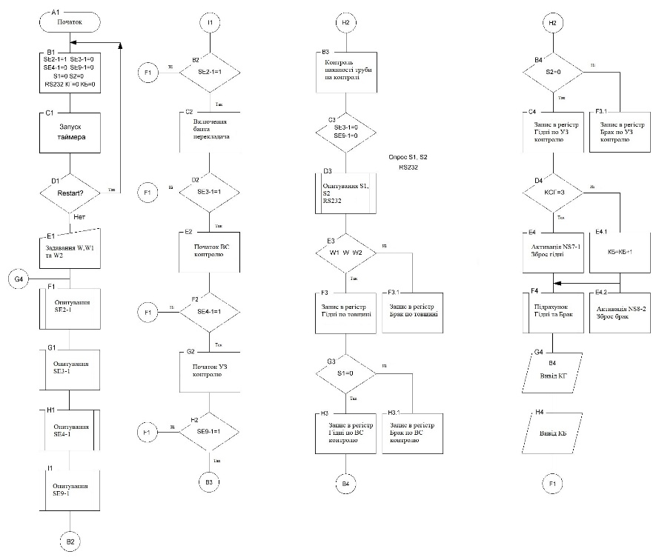

Рисунок 3.1 – Алгоритм роботи АСУ
4 ЕФЕКТИВНІСТЬ ВПРОВАДЖЕННЯ РОЗРОБЛЕНОЇ СИСТЕМИ

Розроблена система автоматичного управління ділянкою контролю якості труб значно підвищує ефективність виробництва. Завдяки їй вдається суттєво зменшити кількість помилково відбракованої продукції, що, у свою чергу, призводить до збільшення обсягів випуску та розширення номенклатури виробів. Також, впровадження системи дозволяє уникнути претензій від клієнтів, забезпечуючи стабільну високу якість продукції."
Автоматизація контролю труб не вимагає значних капіталовкладень та складних інженерних робіт, на відміну від повної модернізації виробничої лінії. Це робить таке рішення доступним для підприємств з різним рівнем технічної оснащеності [9].

4.1 Поточні показники роботи підприємства

Об'єкт автоматизації – це виробнича лінія, де здійснюється неруйнівний контроль якості труб із спеціальних сталей. Початкові дані для розрахунків подано в таблиці 4.1.

Таблиця 4.1 - Техніко-економічні показники роботи цеху
№ з/п | Найменування показників | Умовні  позначення | Од.  вимірювання | Показник
1 | Фактичний час роботи | Ф_{ч} | год | 8660
2 | Річний об’єм  виробництва | Об_{в} | тис. тон | 970,2
3 | Вартість основних  фондів | ОФ | млн. грн | 1350,3
4 | Чисельність  Обслуговуючого  персоналу | Ч | чол | 310
5 | Втрати за годину | В_{г} | т/г | 1,1
6 | Норма амортизації | Н_{а} | % | 20
Продовження таблиці 4.1
7 | Ціна 1 тони  продукції | Ц | грн. | 27500
8 | Ціна 1 тони браку | Ц_{б} | грн. | 19750
9 | Собівартість  1 тони труб | С_{б} | грн. | 24750

Таблиця 4.2 - Фактори, що зумовлюють економічну доцільність проектних рішень.
Найменування показників, що змінюються внаслідок проектних рішень | Зміни |  | Джерело  інформації
 | абс. т | відн. % | ПрАТ «СПЮ»
Зменшення браку | 65 | 17 | ПрАТ «СПЮ»

4.2 Розрахунок інвестиційних потреб за проектом

Витрати, пов'язані з придбанням технічних засобів вказані в таблиці 3.3.
Склад технічних засобів відповідає результатам функціональної та проектної компоновки системи.

Таблиця 4.3 - Вартість технічних засобів системи автоматизації
Група та вид основних фондів | Тип, марка | Кількість | Ціна за одиницю (тис. грн.) | Сума (тис. грн.) | Витрати на транспортування 5% (тис. грн.) | Витрати на монтаж та пуско-наладку 15% (тис. грн.) | Всього капітальних вкладень (инвестицій) тис. грн.
комплектуючі ПК | IPC-6806 | 1 | 9 | 9 | 0,22 | 0,66 | 14,28
Комплектуючі ПК | PCA 6106З3-С01 | 1 | 14,42 | 14,42 | 0,11 | 0,33 | 7,07
комплектуючі ПК | PCA-6190 | 1 | 4,29 | 4,29 | 0,21 | 0,64 | 5,15
комплектуючі ПК | FDM-5171 | 1 | 2,82 | 2,82 | 0,14 | 0,42 | 3,38
комплектуючі ПК | Клавіатура, миша | 1 | 1,5 | 1,5 | 0,01 | 0,04 | 1,8
засоби  автоматизації | Датчик SIEN-M30NB-PS-K | 3 | 7,2 | 7,2 | 0,04 | 0,13 | 3,41
засоби  автоматизації | PM18-TM20PO | 1 | 1,8 | 1,8 | 0,03 | 0,09 | 2,53
засоби  автоматизації | Плата PCI-1750 | 1 | 10 | 10 | 0,11 | 0,33 | 12,65
засоби  автоматизації | G3MB-202P | 1 | 0,55 | 0,55 | 0,03 | 0,08 | 0,66

Продовження таблиці 4.3:
засоби автоматизації | ADAM-3854 | 1 | 1,10 | 1,10 | 0,06 | 0,17 | 1,32
блоки живлення | Блок живлення 24 В 100 Вт | 1 | 1 | 1 | 0,01 | 0,04 | 1,29
принтер | Принтер PIXMA G2410 | 1 | 6 | 6 | 0,06 | 0,17 | 7,33
блоки  живлення | ИБП UPS | 1 | 2,5 | 2,5 | 0,05 | 0,14 | 3,65
УСЬОГО |  | 15 |  | 62,38 | 1,08 | 3,24 | 66,7

4.3 Розрахунок експлуатаційних витрат

Оскільки система працює в автоматичному режимі і не вимагає додатково збільшення операторського персоналу, експлуатаційні витрати будуть складатися з амортизаційних відрахувань і витрат на поточний ремонт технічних засобів.
Амортизаційні відрахування від додатково введених основних виробничих фондів, грн.
$АМ=\frac{({ОФ}_{н}-{ОФ}_{в})×Н_{ам}}{100}$, де (4.1)
ОФ_{н}, ОФ_{в} – вартість введених (нових) і виведених фізично і морально зношених основних фондів;
Н_{ам} - норма амортизації, згідно «Податкового кодексу України для IV групи «Машини та обладнання », прийнята 20%

$$АМ=\frac{66,7×20}{100}=13,2 тис.грн.$$

Витрати на поточний ремонт та утримання технічних засобів:

${ З}_{пр}=К_{ктз}×Т_{р}$, де (4.2)
К_{ктз} – вартість комплексу технічних засобів, тис. грн.
Т_{р} – витрати на ремонт, %

$$З_{пр}=К_{ктз}×Т_{р}=66,7*0.2=13.340 тис.грн$$

Всього експлуатаційних витрат:

З_{заг} = АМ + З_{пр} (4.3)

З_{заг} = 13,2 + 13,34 = 26,54 тис. грн.

3.4 Розрахунок економії поточних витрат

Загальна сума річної економії за рахунок зниження кількості браку знаходиться за формулою [10]:

${ З}_{бр}=\left(Ц-Ц_{б}\right)×∆Б, тис.грн./рік$ (4.4)
Ц – ціна продукції, грн./т;
Ц_{б} – ціна браку, грн./т;
$∆Б$ – зменшення кількості браку, т

$${ З}_{бр}=\left(560000-70000\right)×25=12250000 грн/рік$$

Таблиця 3.4 – Вплив різних чинників на загальний обсяг витрат
Найменування | Сума, тис. грн.
Амортизаційні відрахування | + 13,2
Витрати на поточний ремонт | + 13,34
Економія від зниження браку | -$12250000$
Усього ∑Bi | -12249973

Таким чином, загальне зниження складе ∑Bi = 12249973 млн. грн. при незмінному обсязі виробництва. Прибуток від впровадження автоматичної системи управління складе Е_{заг} = П_{дод} = 12,250 млн. грн [11].

Вартість ОФ до впровадження АСУ Ф₀ = 1350300 тис. грн.
Вартість ОФ після впровадження АСУ:

Ф₁ = Ф_{о} + Ф_{в} (4.5)

Ф₁ = 1350300 + 66,7 = 1350366,7 тис. грн.

Проектна собівартість одиниці продукції:

С_{п} = С_{б} - $∆С$, де (4.6)
$∆С$ – зміна собівартості продукції;

$∆С= ∑Е/А$, де (4.7)

А – річний обсяг виробництва продукції;
Е – економія від впровадження заходів, грн.

$$∆С=\frac{12249973}{970200}=12,61 тис.грн.$$

С_{п} =560000 – 12620 = 547,380 грн.

Прибуток:

П = (Ц – С_{п}) * А_{п}, де (4.8)
П – прибуток від реалізації, тис. грн.;
Ц – ціна за одиницю товарної продукції, грн.;
С_{п} – проектна собівартість одиниці товарної продукції;
А_{п} – проектний річний випуск продукції, нат. од.

П_{б} = (560000-328000)*970200 = 225086 млн. грн.

Чистий прибуток:

П_{ч} = 0,82*225086 (4.9)

П_{ч}^{б} = 0,82*225086 = 184574 млн. грн.

Рентабельність продукції:

R = (Ц - С_{б}/ С_{б})*100, % (4.10)

Термін окупності капітальних вкладень (інвестицій):

Т_{ок} = ІНВ_{заг}/(П_{ч.дод} + АМ) (4.11)
де: Т_{ок} – термін окупності, рік;
ІНВ_{заг} – капітальні вкладення, тис. грн.;
П_{ч.дод} – додатковий чистий прибуток, одержаний від запровадження заходів;
АМ – приріст амортизаційних відрахувань від вартості ОЗ.

Т_{ок} = 66,7/(184574084+ 26.54) = 0,001 р.

Проведений розрахунок економічної ефективності показує, що впровадження автоматичної системи управління ділянкою неруйнівного контролю якості труб є доцільним, оскільки система дозволяє знизити кількість забракованих труб і таким чином знизити собівартість продукції. Термін окупності спроектованої системи управління складає 0,001 року.

ВИСНОВКИ

В аналітичній частині магістерської дисертації проаналізовані види неруйнівних методів контролю труб, застосованих на ділянці неруйнівного контролю в умовах ТВЦ 2 ПрАТ “СЕНТРАВІС ПРОДАКШН ЮКРЕЙН”, а також комплексного методу контролю. Проаналізовано недоліки ручного методу контролю труб. Висунуто пропозицію щодо удосконалення технологічного процесу комплексного контролю труб шляхом впровадження АСУ розбраковкою труб.
В основній частині проаналізовано технічне завдання на розробку АСУ роботою дільниці неруйнівного контролю, проведений вибір датчиків, плат введення-виведення та інших засобів автоматизації. Також скомплектовано управляючий обчислювальний комплекс на базі промислового ПК. На основі цього розроблено функціональну схему АСУ та блок-схему алгоритму роботи впровадженої системи.
Проведений розрахунок економічної ефективності показує, що впровадження автоматичної системи управління ділянкою неруйнівного контролю якості труб є доцільним, оскільки система дозволяє знизити кількість забракованих труб і таким чином знизити собівартість продукції. Термін окупності спроектованої системи управління складає 0,001 року.

ПЕРЕЛІК ДЖЕРЕЛ ПОСИЛАННЯ

1. Клюєв В.В. Неруйнівний контроль та діагностика. Довідник. М. Машинобудування , 2010 . - 657 с.
2. Потап О.Е. Основи проектування систем автоматизації
5. Патентний пошук в INTERNET : Навчальний посібник / В.І. Головко, О.М. Кукушкін , В.В. Малий та ін.. - 31 с.
4. Проектування систем автоматизації технологічних процесів / Под ред. А.С. Клюєва. - М.. - 284С.

5. Ультразвукові п'єзоперезувачі для нерозруша-ющого контролю/ автор: єрмолов і.м. - м.: машинобудування, 1986. -280 с.
6. Каталог фірми " PROSOFT " 2022
7. Сайт http://advantech.com/
8. Сайт http://www.autonics.com.ua/
9. Фінансово- економічні розрахунки : посібник для менеджерів . Єфімова М.Р. , М.: 2004 . - 185 с.
10. НПАОП 40.1-1.32-01 Правила побудови електроустановок. Електрообладнання спеціальних установок.
11. Сайт http://zakon.rada.gov.ua/
12. http://ua.tuev-dieks.com/services/technical-diagnosis/methods-of-survey/vixretokovyij-kontrol/
13.chrome-extension://gfgpkepllngchpmcippidfhmbhlljhoo/pdf-viewer.html?file=http%3A%2F%2Fwww.usndt.com.ua%2Fdocuments%2FTroitskiy_publications%2FTroitskiy_ET.pdf

ДОДАТОК А

ПОГОДЖЕНО ЗАТВЕРДЖЕНО
завідувач кафедри
керівник дипломного проекту прикладної радіоелектроніки
ст. викл. Адаменко В. О. к.т.н., доц. Мовчанюк А. В ______________ ______________
(підпис) (дата) (підпис) (дата)

ТЕХНІЧНЕ ЗАВДАННЯ
НА РОЗРОБКУ
Автоматичної системи керування ділянкою неруйнуючого контролю труб

Київ – 2024 рік
1 НАЗВА І ПІДСТАВА ДЛЯ ВИКОНАННЯ
Назва: «Автоматична система керування ділянкою неруйнуючого контролю труб».
Підставою для виконання є завдання видане кафедрою прикладної радіоелектроніки від «29» травня 2024 року.
2 ВИКОНАВЦІ
Виконавець — студент групи РЕ-31МП Герцог Євген
3 МЕТА ВИКОНАННЯ І ПРИЗНАЧЕННЯ
Метою магістерської дисертації є створення та розробка автоматизованої системи контролю неруйнуючими методи для покращення виробничих та фінансових показників підприємства.
4 ТЕХНІЧНІ ВИМОГИ
4.1 Призначення
Напруга живлення: 220 В
Максимальна вихідна потужність елементу живлення: 500 Вт
Діапазон частот ВЧ-сигналу: 2-15 МГц
Реалізувати систему ключів, які комутують зовнішнє навантаження на базі PCI 1760
4.2 Життєздатності та стійкості до зовнішніх впливів і чинників
Кліматичні вимоги УХЛ 4.2 ГОСТ 15150-69.
Захист від механічний впливів Р6 згідно ГОСТ 16019-2001.
4.3 Надійності
Середній строк безвідмовної роботи, не менше 3 років.
4.4 Конструкції
На верхній панелі має знаходитись світлодіодний індикатор, потрібно додати надписи для різних етапів процесу контролю
Максимальна вага: 3 кг

4.5 Дизайну, ергономіки та технічної естетики
Колір корпусу не регламентується.
4.6 Експлуатації, зручності технічного обслуговування та ремонту
Реалізувати доступ до внутрішніх компонентів для обслуговування.
Забезпечити доступ до зовнішніх елементів системи для заміни та діагностики
4.7 Безпеки для життя, здоров'я і майна громадян та охорони довкілля
Керуватися положеннями стандартів про вимоги технічної безпеки, електробезпеки, пожежної безпеки ДБН та ДСТУ. Утилізація згідно вимог для промислових відходів за ГОСТ 30773-2001.
4.8 Транспортування і зберігання
Умови транспортування згідно ГОСТ 15150-69.
Зберігання: складське приміщення з частковим опаленням
5 ВИМОГИ ДО СИРОВИНИ, МАТЕРІАЛІВ І ПКВ
Використання безсвинцевого припою
6 ВИМОГИ ДО КОНСЕРВАЦІЇ, ПАКУВАННЯ І МАРКУВАННЯ
Маркування: підписати світлові індикатори на панелі
Пакування не передбачено

